Les désinformations Elsa Mari et du Parisien sur le Gardasil

Par le Dr Gerard Delépine

Dans un article récent prétendant expliquer l’échec actuel de la campagne scolaire de vaccination par Gardasil, Elsa Mari n’effectue pas un travail de journaliste qui rapporte les faits, mais se contente de répéter les mensonges d’experts trop liés à l’industrie pharmaceutique.
Elle cite en exemple « l’Australie, qui table sur une quasi-disparition du cancer du col de l’utérus d’ici 2035 » sans dire que l’article qui le prétend n’est qu’une simulation publicitaire basée sur des hypothèses fausses, et elle ne consulte pas non plus les données de l’agence officielle australienne.
Elle aurait ainsi appris que, dans le monde réel, depuis la campagne de vaccination scolaire, le nombre annuel de cancers invasifs a augmenté de 25% passant de 756 en 2007 à 942 en 2022 :
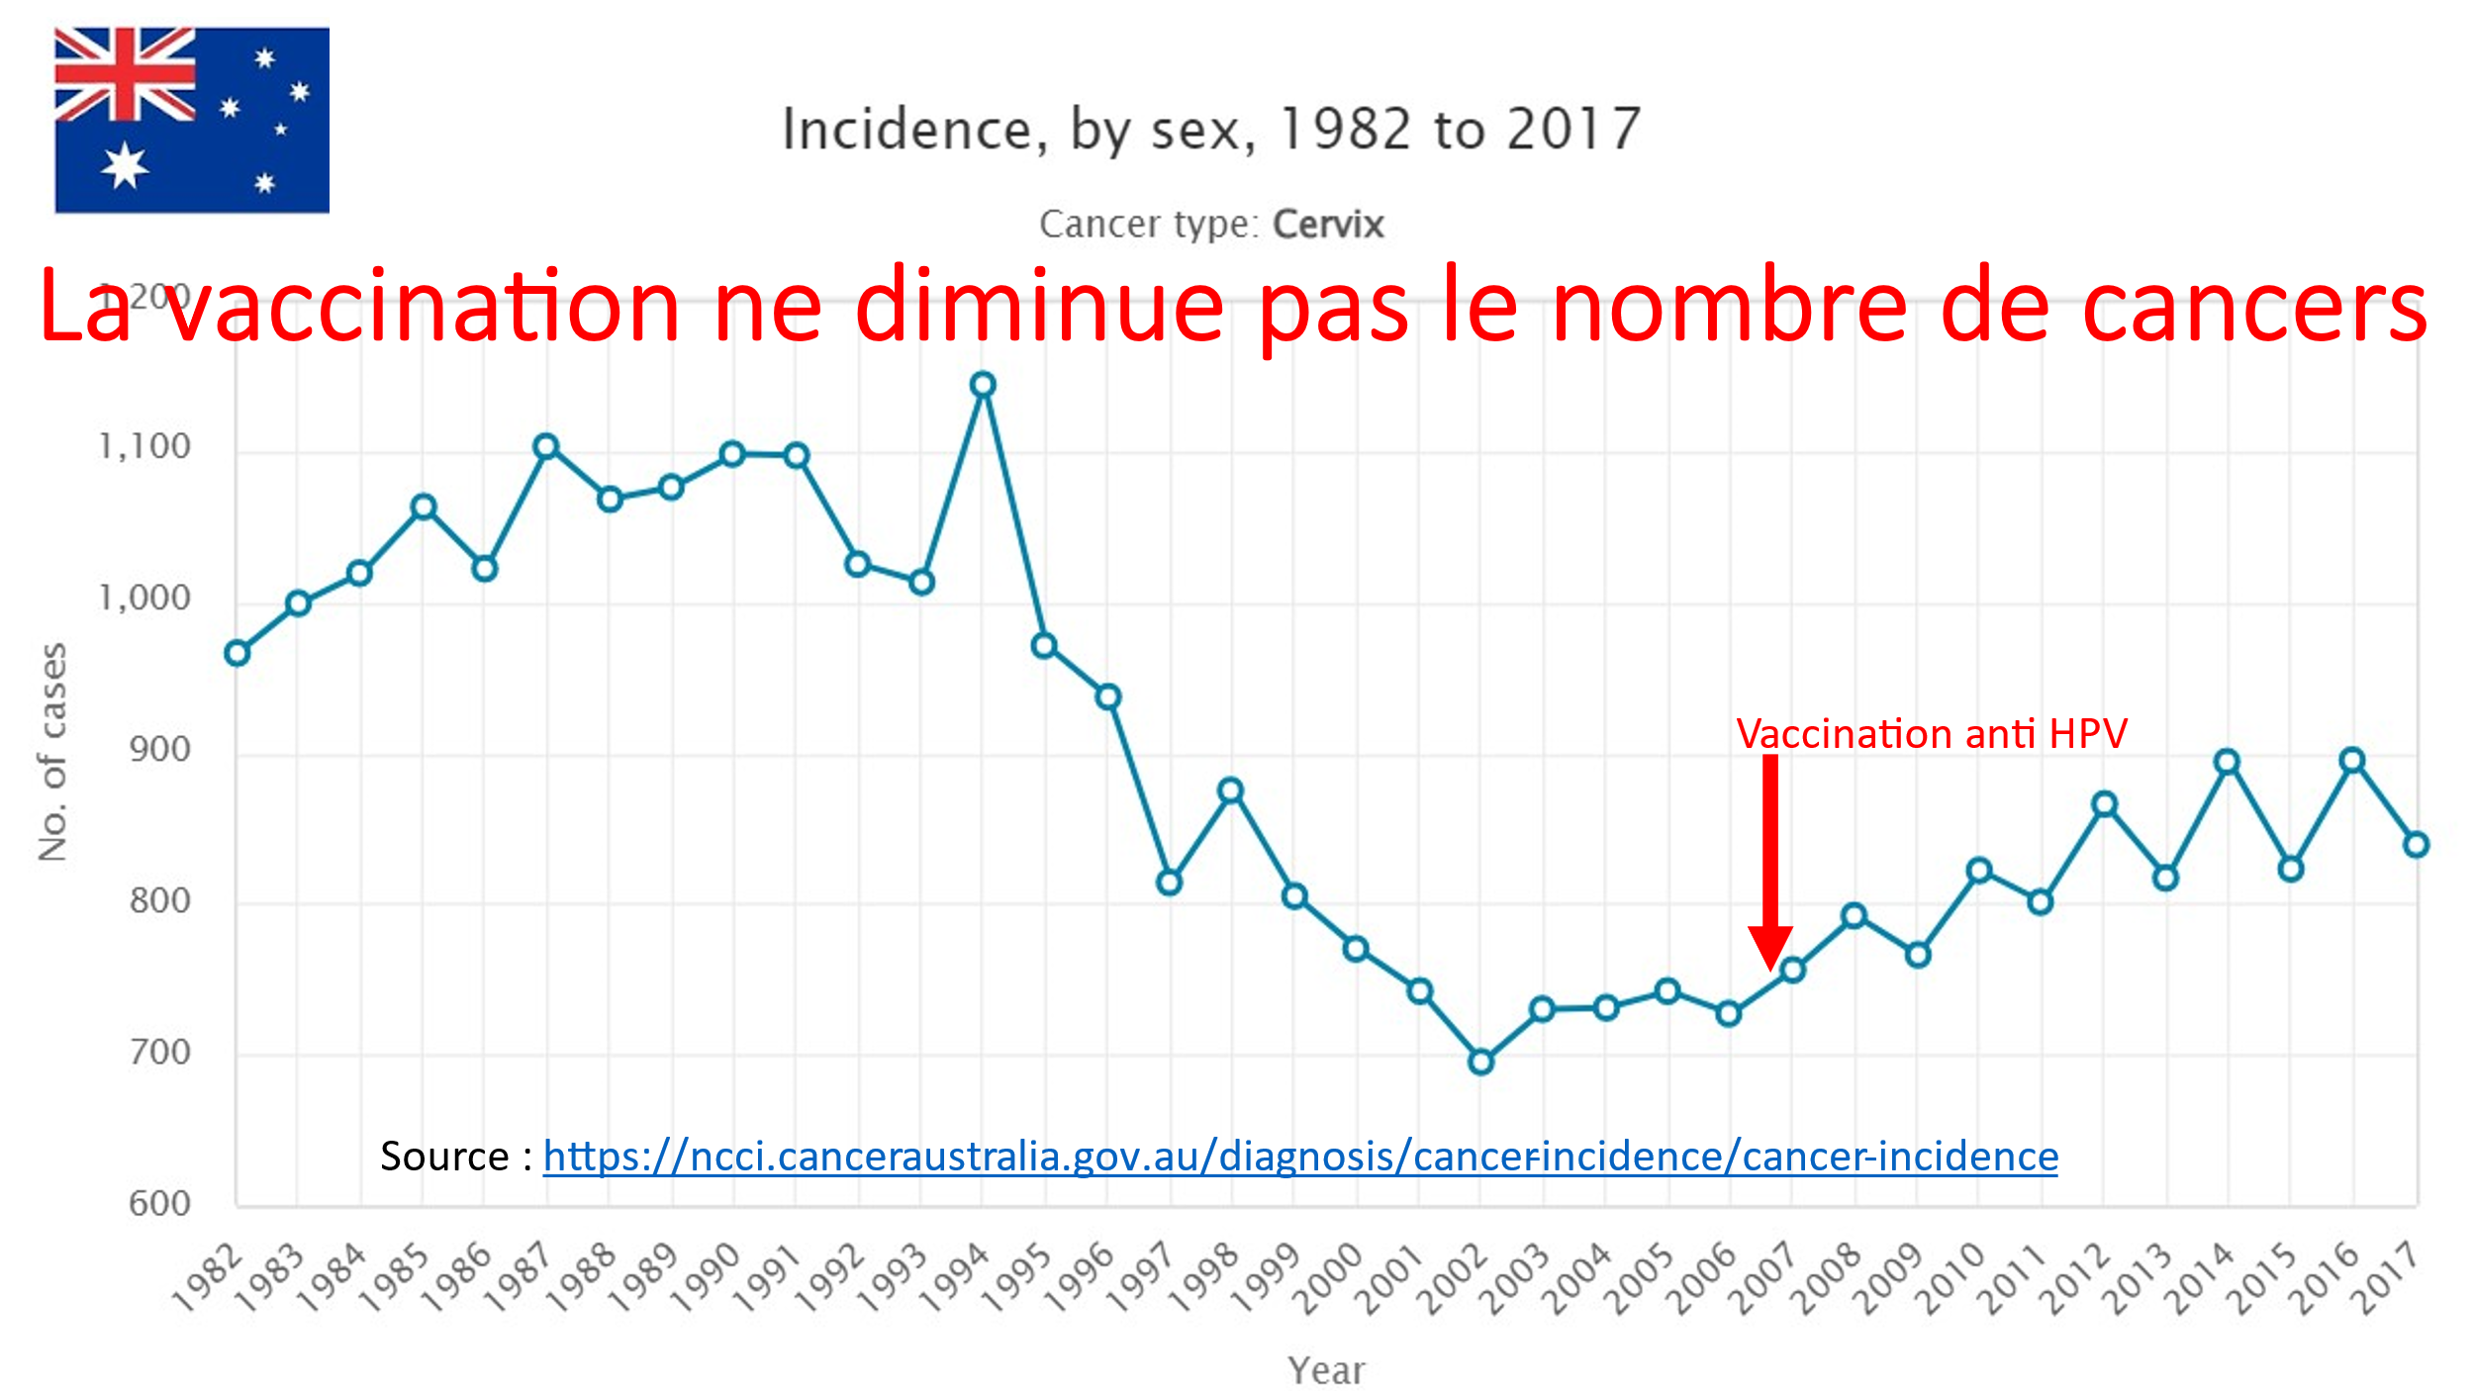
Et que l’incidence globale standardisée, qui corrige les modifications liées au vieillisseement et à l’augmentation de la population, ne diminue plus se stabilisant autour 7,2/100000
: 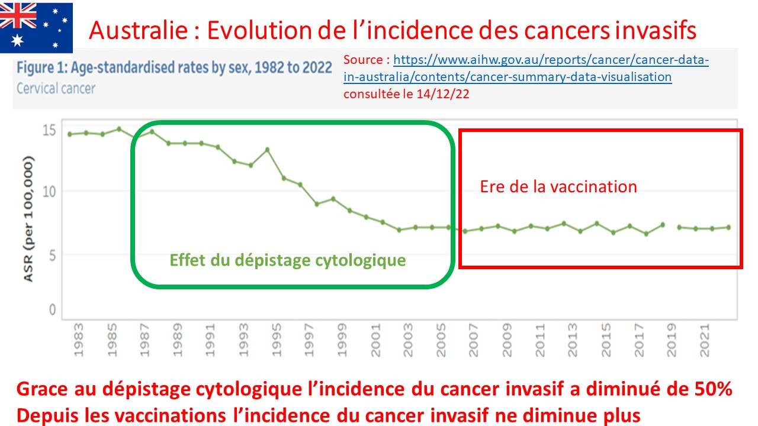
Même dans le groupe d’age des 25-34 ans, le plus vacciné, l’incidence des cancers invasifs est passé de 7,9/100000 à 9,1 :
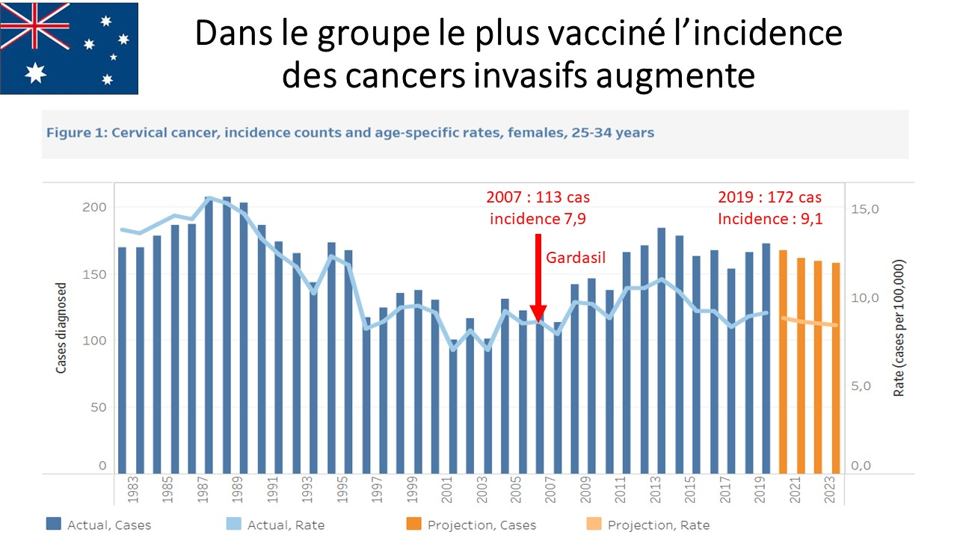

Comment Elsa Mari et le Parisien peuvent-ils y voir une « quasi-disparition du cancer du col de l’utérus » ?

Elsa Mari prétend aussi que : « l’annonce du président de vacciner les collégiens contre le papillomavirus à la rentrée avait fait briller les yeux des médecins », alors qu’elle ne réjouissait que les médecins liés au laboratoire et ceux qui vivent des vaccinations (pédiatres et gynécologues).

Elsa Mari et le Parisien prétendent encore que « l’Australie fait rêver l’Hexagone » et nous décerner « un bonnet d’âne » pour notre réticence à cette vaccination qui nous placerait loin derrière l’Angleterre, l’Italie, le Portugal, l’Espagne, la Suède, les Pays-Bas.

Mais elle cache que l’incidence du cancer invasif du col dans tous ces pays apôtres du Gardasil dépasse celle de France (6/100000) : 7,1/100000 en Australie, 6,4 en Italie (en 2017), 6,9 aux Pays-Bas .

Il est invraisemblable de la voir citer en exemple des pays où le risque de cancer invasif du col est 67% à 170% supérieur au nôtre, tel que le Royaume Unis (10/100000) , la Suède (10,4/100000), ou le Portugal, champion du Gardasil, mais aussi du cancer du col avec une couverture vaccinale dépassant les 80% et une incidence de cancer du col atteignant 16,2/100000 .

Elsa Mari semble ne pas s’être intéressée aux faits avérés et, comme les lobbys pro Gardasil et les médecins trop liés à l’industrie pharmaceutiques, elle préfère prendre comme critère d’efficacité d’une campagne de vaccination le pourcentage de vaccinées à l’incidence du cancer du col dans la population !

Elle rapporte encore les regrets de Xavier Carcopino, qui accuse « l’autorisation des deux parents d’avoir complexifié l’accès de leur enfant à la piqûre » sans rappeler qu’il ne s’agit que de l’application de l’autorité parentale qui instituent les parents co-responsables du bien-être de leur enfant mineur.

Elle répète ensuite les incantations de Jean-Michel Molina « le Gardasil va sauver des vies. » alors qu’il ne s’agit que d’un espoir démenti par les données officielles des registres des cancers comme nous l’avons vu précédemment.

Elle répète plus loin mot pour mot le slogan des injections covid : « ce vaccin est efficace et sûr, on a un excellent recul » alors que le Gardasil, efficace contre les infections aux souches de HPV du vaccin (9 sur plus de 150 !), n’a toujours pas prouvé son efficacité contre le cancer 17 ans après sa mise sur le marché, et que de nombreuses manifestations dénonçant ses graves complications ont eu lieu dans de nombreux pays :

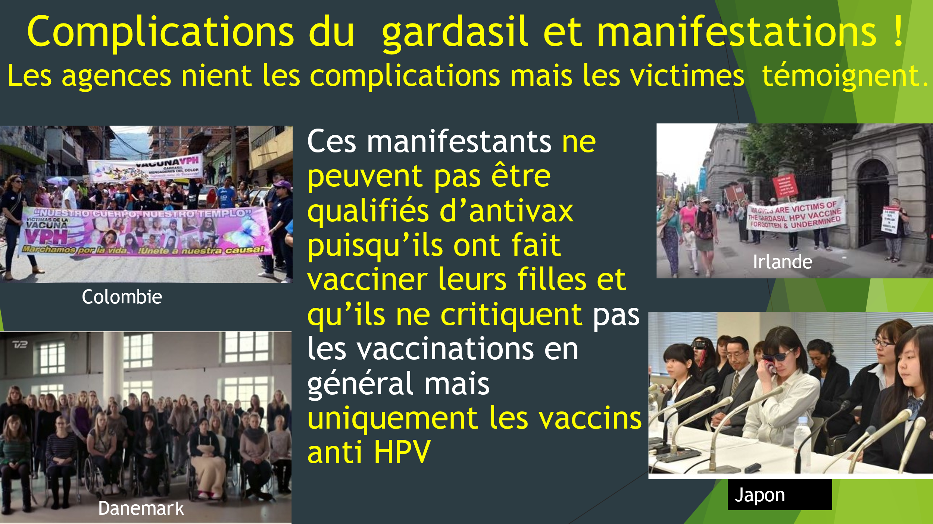

Et que des procès en class action dénonçant les mensonges de Merck se tiennent actuellement aux USA rassemblant les plaintes de centaines de victimes.

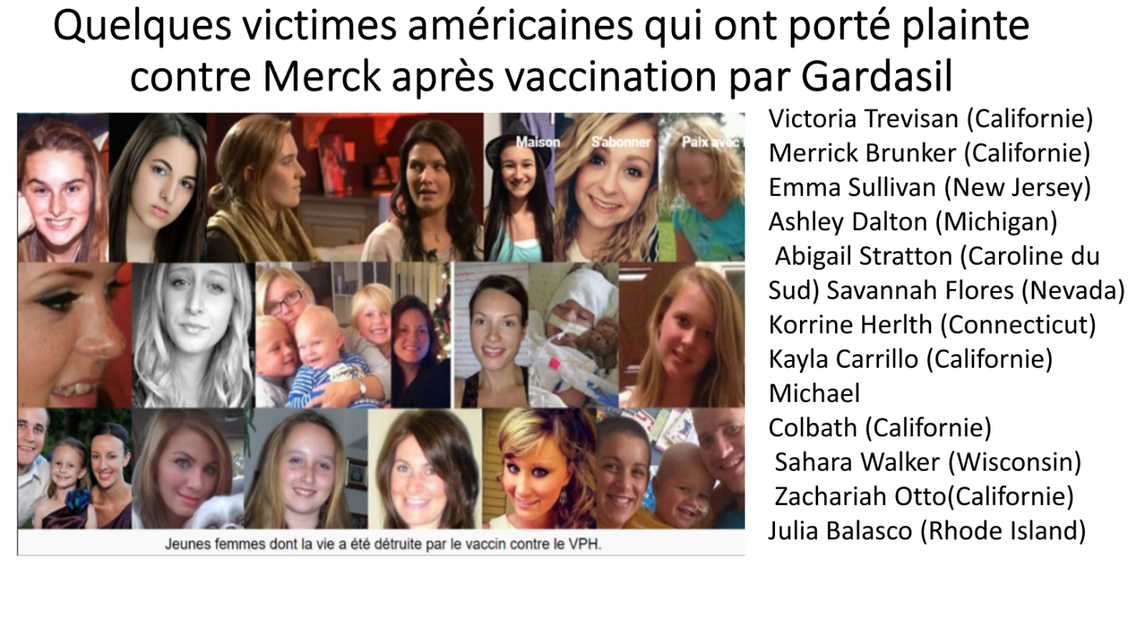

Elle donne aussi la parole à Daniel Floret qui tente d’innocenter le vaccin anti hépatite B des complications neurologiques marquées par une augmentation de 65 % de SEP après le pic de vaccination contre l’hépatite B en 1994, vaccin dont la responsabilité a été reconnue par la justice Française et Européenne par les arrêts de la cour administrative d'appel de Lyon (du 4 mai2016), de la Cour de cassation (9 Juillet 2009) et le Pourvoi n° 08-11.073 de la Cour de justice de l'Union européenne du 21 juin 2017.

Sans compter que ce vaccin anti-hépatite B présenté comme moyen d’éviter le cancer du foie a été suivi dans tous les pays occidentaux qui l’ont rendu obligatoire du triplement (voire plus) de l’incidence du cancer qu’il était censé prévenir, comme en France :

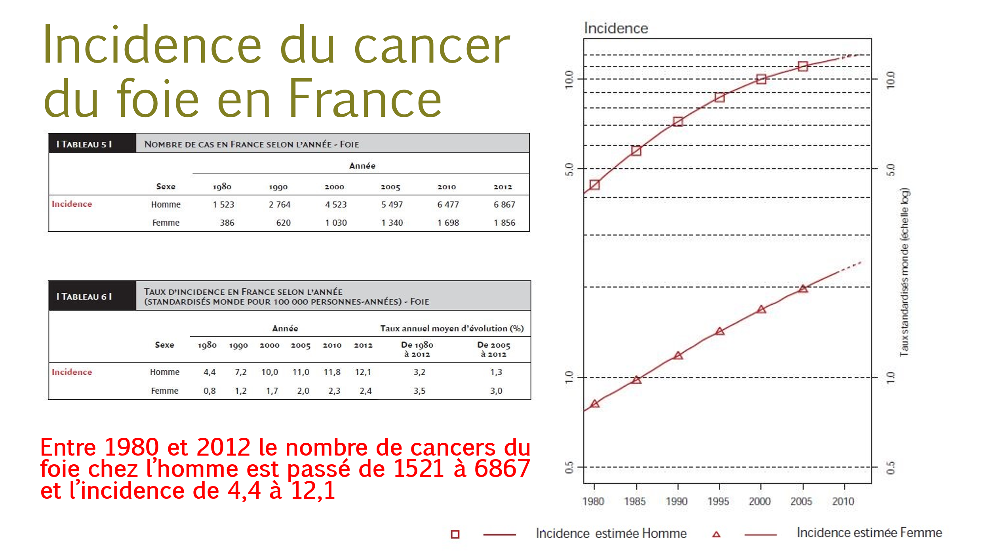

Le dramatique résultat de la première vaccination présentée comme anti cancéreuse justifie donc la plus grande prudence !

Au total, l’article d’Elsa Mari ne correspond pas à un travail de journalisme : aucune analyse de faits avérés, des supputations, des citations d’experts partisans.

L’échec de la campagne de vaccination Gardasil ne provient pas de l’ignorance de la population, mais de sa prise de conscience, depuis la catastrophe Covid, que les autorités sanitaires mentent fréquemment pour nous imposer par tous les moyens des vaccins et traitements aux bénéfices incertains (sauf pour les actionnaires de l’industrie pharmaceutiques et leurs complices) et aux complications nombreuses qu’elles nient ensuite opiniâtrement.

La soi-disant « malédiction française » contre le Gardasil est la conséquence de la prise de conscience croissante des mensonges du gouvernement et de la presse en santé.

Redonner confiance à la population nécessite la transparence complète. Créer des pseudo comités scientifique protégés par le secret défense, refuser de rendre public les contrats d’achat des vaccins et nier les complications reconnues dans les pays étrangers décrédibilise totalement la parole de l’Etat et la confiance dans les vaccins.

De même le plaidoyer pro Gardasil d’ Elsa Mari qui ne donne la parole qu’à des témoins provax et ne se réfère pas aux faits établis, comme les chiffres publiés par l’OMS décrédibilise le Parisien et participe à la chute des ventes.

Comme l’aurait affirmé le président Abraham Lincoln : “on peut tromper une partie du peuple tout le temps et tout le peuple une partie du temps, mais on ne peut pas tromper tout le peuple tout le temps.”

https://ncci.canceraustralia.gov.au/diagnosis/cancer-incidence/cancer-incidence
https://cdn.who.int/media/docs/default-source/country-profiles/cervical-cancer/cervical-cancer-swe-2021-country-profile-en.pdf?sfvrsn=df523911_38&download=true
https://www.canceraustralia.gov.au/cancer-types/cervical-cancer/statistics
National burden of cancer in Italy, 1990–2017: a systematic analysis for the global burden of disease study 2017,
https://www.who.int/publications/m/item/cervical-cancer-nld-country-profile-2021
https://www.cancerresearchuk.org/health-professional/cancer-statistics/statistics-by-cancer-type/cervical-cancer/incidence#heading-Two
https://www.who.int/publications/m/item/cervical-cancer-swe-country-profile-2021
président de la société française de colposcopie et de pathologie cervico-vaginale dont les membres vivent en partie de l’administration du vaccin.
Qui a touché près de 80000 euros d’ Alliance Healthcare: 43 900 euros, d’UTIP 33 650 euros ,Collège des Hautes Etudes de Médecine 1600 euros mais aussi de IP SC : BIOMERIEUX, SANOFI PASTEUR MSD , CEMKA EVAL GSK; CEMKA EVAL, ABBOTT SYNAGIS…
https://docteurdu16.blogspot.com/2011/02/daniel-floret-et-le-comite-technique.html
https://www.sciencesetavenir.fr/sante/hepatite-b-la-justice-reconnait-le-lien-entre-la-vaccination-d-une-puericultrice-et-sa-maladie_30396
https://www.courdecassation.fr/en/decision/607964379ba5988459c49824
https://curia.europa.eu/juris/document/document.jsf;jsessionid=9ea7d0f130d5796006aec35b4881baa38bfc6bf054d6.e34KaxiLc3eQc40LaxqMbN4PaxuMe0?text=&docid=192054&pageIndex=0&doclang=FR&mode=req&dir=&occ=first&part=1&cid=23090

